北师大版2023-2024三年级数学上册思维拓展训练题
- 妈妈买了15条红鲤鱼和12条黑鲤鱼，把它们放到3个鱼缸里，平均每个鱼缸里放多少条？

- 买杯子。
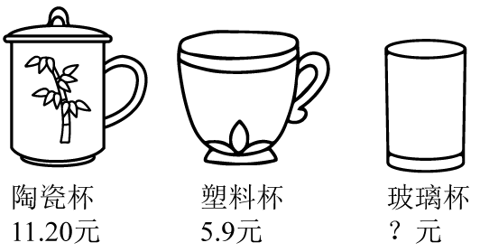
- 买一个陶瓷杯和一个塑料杯，一共需要多少元？

- 丽丽买了一个玻璃杯，付给售货员20元，找回6.4元，一个玻璃杯多少元？

- 图书馆星期六上午借出263本图书，下午借出的图书比上午多128本，图书馆星期六上午和下午一共借出多少本图书？

4．如果要装1000箱饮料，6辆货车能装完吗？
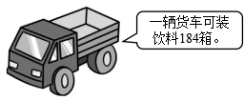
5．用一根铁丝可以围成边长是7厘米的正方形。如果用同样长的铁丝围成一个长是9厘米的长方形，围成的长方形的宽是多少厘米？
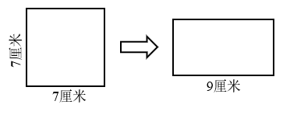

- 一艘船上午9时30分从甲港出发，下午3时30分到达乙港，这艘船从甲港到乙港用了多长时间？

- 这本《儿童故事》有220页，笑笑每天看25页，看了一个星期，还剩多少页没有看？

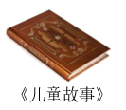
- 跑步可以锻炼身体，增强体质，早晨大课间活动，同学们都要沿着学校长65米，宽35米的操场跑3圈，同学们每天要跑多少米？

9．森林公园的一角有一座假山，围绕假山有一条小路（如图），这条小路长多少米？
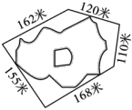
10．2021年是红军长征胜利85周年，学校举行了“缅怀革命先烈，传承红色基因”读经典活动，活动期间，依依第一周读了387页，第二周读的页数比第一周的2倍少59页，依依第二周读了多少页？

- 三年级有男生165人，女生比男生少10人。学校组织三年级学生去社区开展社会实践活动，如果每8人分成一个小组，可以分成多少个小组？

- 一本练习本比一把三角尺贵多少钱？
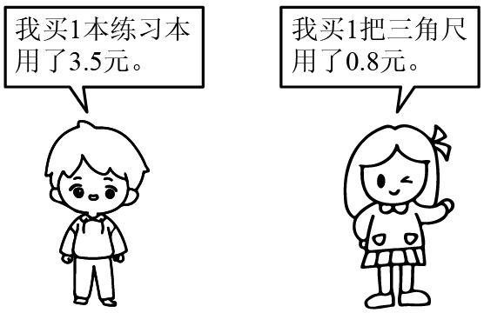

- 王伯伯摘了141个西瓜，每个纸箱装7个，19个纸箱够装吗？

14．星光小学4名老师带领123名学生参观博物馆，买门票一共需要多少元？
成人票14元/张
学生票7元/张

- 在疫情期间，某爱心家长向学校捐赠了322瓶洗手液，捐赠的“84”消毒液的数量比洗手液少197瓶，该爱心家长一共捐赠了多少瓶洗手液和“84”消毒液？

- 一辆汽车上午10时从甲地出发，当日下午3时25分到达乙地，这辆汽车从甲地到乙地用了多长时间？

- 小猴子摘了100个桃子，送给小伙伴们64个，剩下的它6天吃完，小猴子平均每天吃多少个桃子？

- 《太空历险记》共135页，笑笑看了一星期还剩58页，她平均每天看多少页？

19．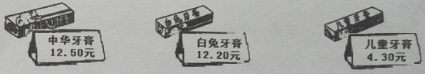
（1）买一盒儿童牙膏比买一盒白兔牙膏便宜多少钱？

（2）淘气身上有20元，买两盒牙膏，可以怎样买？分别需要多少钱？

20．新民小学原来有45本《童话故事》，又买来18本。如果每个班分9本《童话故事》，现在这些书可以分给多少个班？

参考答案
1．9条
【分析】用红鲤鱼的数量加上黑鲤鱼的数量，求出鲤鱼的总数量，再除以鱼缸数量，求出平均每个鱼缸放鱼的数量。
【详解】（15＋12）÷3
＝27÷3
＝9（条）
答：平均每个鱼缸里放9条。
【点睛】本题先求出鲤鱼的总数量，再根据除法的意义列式解答。
2．（1）17.10元
（2）13.6元
【分析】（1）用一个陶瓷杯的价钱加上一个塑料杯的价钱，求出一共需要的钱数。
（2）用付给的钱数减去找回的钱数，求出一个玻璃杯的价钱。
【详解】（1）11.20＋5.90＝17.10（元）
答：一共需要17.10元。
（2）20－6.4＝13.6（元）
答：一个玻璃杯13.6元。
【点睛】本题考查经济问题和小数加减法的计算，关键是熟记小数加减法的计算方法。
3．654本
【分析】上午借出的图书的本数加128等于下午借出的图书的本数，再加上上午借出的本数即可解答。
【详解】263＋128＋263
＝391＋263
＝654（本）
答：图书馆星期六上午和下午一共借出654本图书。
【点睛】用连加解决实际问题，熟练掌握整数加法的计算方法是解答本题的关键。
4．能装完
【分析】用一辆货车装饮料箱数乘货车数量，求出6辆货车装饮料箱数，再与饮料总箱数比较大小。
【详解】184×6＝1104（箱）
1104＞1000
答：6辆货车能装完。
【点睛】本题关键是根据乘法的意义求出6辆货车装饮料箱数。
5．5厘米
【分析】根据正方形的周长＝边长×4，求出这根铁丝的长度。再根据长方形的宽＝周长÷2，求出长方形的宽。
【详解】7×4＝28（厘米）
28÷2－9
＝14－9
＝5（厘米）
答：围成的长方形的宽是5厘米。
【点睛】本题考查长方形和正方形周长公式的应用，关键是熟记公式，明确正方形和长方形的周长相等，均等于铁丝长度。
6．6小时
【分析】先把普通计时法表示的时间换算成24时计时法表示的时间，再根据“经过时间＝结束时间－开始时间”即可计算出从甲港到乙港所用的时间。
【详解】上午9时30分等于9时30分，下午3时30分等于15时30分。
15时30分－9时30分＝6小时
答：这艘船从甲港到乙港用了6小时。
【点睛】熟练掌握经过时间的计算方法是解答本题的关键。
7．45页
【分析】一个星期是7天，先用每天看的页数乘上7天，求出已经看的页数，再用总页数减去已经看的页数，就是还剩下多少页没有看。
【详解】220－25×7
＝220－175
＝45（页）
答：还剩45页没有看。
【点睛】解决本题先根据工作量＝工作效率×工作时间，求出已经看的页数，再用总页数减去看的页数即可。
8．600米
【分析】求同学们每天要跑多少米，就是求长方形的3个周长，根据长方形的周长＝（长＋宽）×2，求出一个周长，再乘3即可解答。
【详解】（65＋35）×2×3
＝100×2×3
＝200×3
＝600（米）
答：同学们每天要跑600米。
【点睛】本题考查了长方形周长公式的应用，关键是掌握长方形的周长公式。
9．715米
【分析】根据周长的意义可知，这条小路的长度就是各条边的长度和，即（155＋162＋120＋110＋168）米。
【详解】155＋162＋120＋110＋168＝715（米）
答：这条小路长715米。
【点睛】本题考查目的是学生对周长的意义的理解和掌握。
10．715页
【分析】用第一周读的页数乘2，再减去59页，求出第二周读的页数。
【详解】387×2－59
＝774－59
＝715（页）
答：依依第二周读了715页。
【点睛】本题关键是正确理解倍数关系：求一个数是几倍是多少，用乘法计算。
11．40个
【分析】用男生人数减去10人，求出女生人数。再用女生人数加上男生人数，求出总人数。再用总人数除以一个小组的人数，求出可以分成的小组数。
【详解】（165－10＋165）÷8
＝320÷8
＝40（个）
答：可以分成40个小组。
【点睛】本题先求出总人数，再根据除法的意义列式解答。
12．2.7元
【分析】根据题意，用3.5减去0.8，求出一本练习本比一把三角尺贵多少钱。
【详解】（元）
答：一本练习本比一把三角尺贵2.7元。
【点睛】本题考查了一位小数的减法计算及应用，应熟练掌握计算的方法。
13．不够装
【分析】每个纸箱装的西瓜个数乘纸箱个数可以算出能装（7×19）个西瓜，再与西瓜总数比较大小即可。
【详解】7×19＝133（个）
133＜141
答：19个纸箱不够装。
【点睛】此题考查的是两位数乘一位数乘法的实际应用。
14．917元
【分析】根据总价＝单价×数量，分别求出买4张成人票和123张学生票花费的钱数，再将两个钱数相加求和。
【详解】14×4＋123×7
＝56＋861
＝917（元）
答：买门票一共需要917元。
【点睛】本题考查经济问题，根据总价、单价和数量之间的关系解答，关键是明确每种门票的单价和数量。
15．447瓶
【分析】用洗手液的瓶数减去197瓶，求出消毒液的瓶数，再用洗手液的瓶数加上消毒液的瓶数，求出总瓶数。
【详解】322－197＋322
＝125＋322
＝447（瓶）
答：该爱心家长一共捐赠了447瓶洗手液和“84”消毒液。
【点睛】本题关键是根据“求比一个数少几的数，用减法计算”，求出消毒液的瓶数。
16．5小时25分钟
【分析】先将出发和到达时刻转换为24时计时法，再根据经过时间＝结束时刻－开始时刻，求出汽车行驶的时间。
【详解】上午10时是10时，下午3时25分是15时25分。
15时25分－10时＝5小时25分钟
答：这辆汽车从甲地到乙地用了5小时25分钟。
【点睛】本题考查经过时间的计算，关键是熟记经过时间的计算公式。
17．6个
【分析】用桃子的总个数减去送给小伙伴们的个数，求出剩下的桃子个数，再除以天数，求出平均每天吃桃子个数。
【详解】（100－64）÷6
＝36÷6
＝6（个）
答：小猴子平均每天吃6个桃子。
【点睛】本题先求出剩下的桃子个数，再根据除法的意义列式解答。
18．11页
【分析】《太空历险记》的总页数减去剩下页数可以算出笑笑已经看了（135－38）页，已经看的页数除以看的天数可以算出笑笑平均每天看多少页。
【详解】135－58＝77（页）
77÷7＝11（页）
答：她平均每天看11页。
【点睛】此题主要考查了除数是一位数除法的实际应用。
19．（1）7.9元
（2）可以买中华牙膏和儿童牙膏，需要16.8元；可以买白兔牙膏和儿童牙膏，需要16.5元；可以买两支儿童牙膏，需要8.6元。
【分析】（1）用12.2减去4.3，求出买一盒儿童牙膏比买一盒白兔牙膏便宜多少钱；
（2）当买两盒牙膏的钱数小于或等于20元时，即可以买这两种牙膏；据此找出可以买的两盒牙膏的种类。
【详解】（1）12.2－4.3＝7.9（元）
答：买一盒儿童牙膏比买一盒白兔牙膏便宜7.9元。
（2）12.5＋4.3＝16.8（元），16.8＜20；
12.2＋4.3＝16.5（元），16.5＜20；
4.3＋4.3＝8.6（元），8.6＜20；
答：可以买中华牙膏和儿童牙膏，需要16.8元；可以买白兔牙膏和儿童牙膏，需要16.5元；可以买两支儿童牙膏，需要8.6元。
【点睛】本题主要考查了小数的加、减法计算及应用，应熟练掌握计算的方法。
20．7个
【分析】根据题意，用45加上18，求出《童话故事》的总本数，再除以9，求出现在这些书可以分给多少个班。
【详解】
＝63÷9
＝7（个）
答：现在这些书可以分给7个班。
【点睛】本题主要考查了学生对带有小括号的混合运算的掌握与灵活运用。

